OLDŘIŠSKÝ ZPRAVODAJ 1/2019
Periodický tisk územního samosprávného celku * ročník 2019

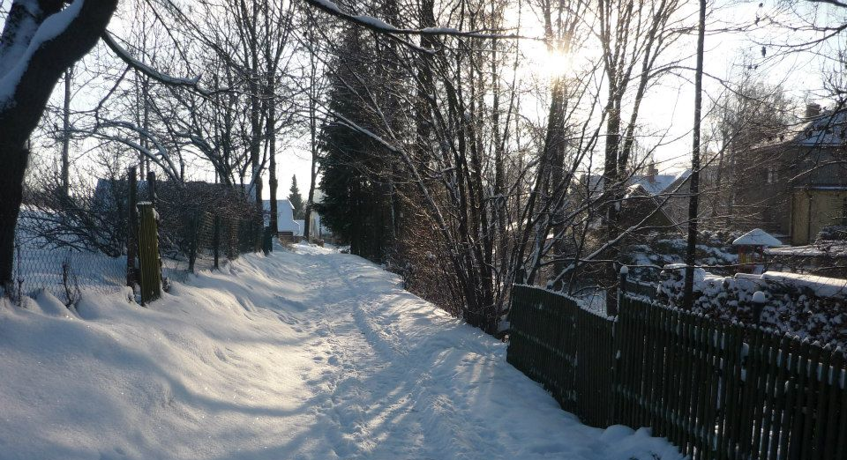

Z jednání zastupitelstva obce dne 17.12.2018
Zastupitelstvo obce mimo jiné schvaluje:
- Zastupitelstvo obce Oldřiš schvaluje navržený rozpočet obce na rok 2019 jako schodkový v celkové výši
příjmu 10 006 100,- Kč a celkové výši výdajů 29 228 100,- Kč, kryto financováním úvěrem a finančními
přebytky z minulých let.
- Zastupitelstvo obce Oldřiš schvaluje střednědobý rozpočtový výhled obce na rok 2020-2021.
- Zastupitelstvo obce Oldřiš schvaluje rozpočtové opatření č. 8/2018 dle návrhu.
- Zastupitelstvo obce Oldřiš schvaluje ponechat výši poplatku 550,-Kč za osobu na rok 2019 za svoz a
odstraňování komunálního odpadu, za svoz a odstranění nebezpečných odpadů, zajištění separovaného
sběru a zpětného odběru vyřazeného elektrozařízení.
- Zastupitelstvo obce Oldřiš schvaluje záměr prodat 6 volných parcel v lokalitě za obecním
úřadem pod parcelním číslem a o výměře :
p.č. 2664 - trvalý travní porost – výměra 1226 m², p.č. 1732/3 - trvalý travní porost – výměra 1425 m²
p.č. 1635/1 - trvalý travní porost – výměra 1955 m², p.č. 1635/3 - trvalý travní porost – výměra 1228 m²
p.č. 1635/5 - trvalý travní porost – výměra 1321 m², p.č. 1636/2 - trvalý travní porost – výměra 1329 m²
za cenu 200,-Kč/m², která byla stanovena a schválena na veřejném zasedání zastupitelstva dne 22. 8. 2018.
Snížená cena pozemku za 1/m² oproti tržní ceně je zdůvodněna ztíženými podmínkami při zakládání
staveb, blízkost železnice a její ochranné pásmo a rovněž blízkost Černého potoka – tedy zóny se středním
až vysokým nebezpečím výskytu povodně/záplavy.
- Zastupitelstvo obce Oldřiš schvaluje zrušení svazku ZSO Borovsko se sídlem v Telecím.

Zastupitelstvo bere na vědomí:
- Zastupitelstvo obce Oldřiš bere na vědomí poplatek za svoz a odstraňování komunálního odpadu, za svoz a
odstranění nebezpečných odpadů, zajištění separovaného sběru a zpětného odběru vyřazeného
elektrozařízení ve výši 684 Kč včetně DPH 15% od společnosti LIKO Svitavy a.s
- Zastupitelstvo obce Oldřiš bere na vědomí ústní žádost předsedy Kontrolního výboru, aby starosta obce
vypracoval a předložil vyúčtování celkových nákladů na rekonstrukci hasičské zbrojnice ve lhůtě do 30-ti
dnů.
Úplné znění usnesení zastupitelstva obce i rady obce jsou k dispozici v kanceláři OÚ
-----------------------------------------------------------------------------------------------------------------------------------------------

Slovo starosty …
Aktuální informace ke „Kanalizaci a ČOV obcí Oldřiš – Borová“:
V současné době probíhají společná jednání ke koordinaci dopravy. Postupné předávání staveniště a spuštění stavebních prací je plánováno na březen 2019. O všem budete včas informováni i o plánované schůzce s vámi občany.

Při Tříkrálové sbírce se v naší obci vybralo do pokladniček 23 695,- Kč. Děkuji všem dárcům a především pak koledujícím dětem a jejich doprovodu.
Dále děkuji všem chlapům, kteří se podíleli na přípravě ledové plochy na sportovním areálu za školkou.
Snad nám bude zimní počasí přát a ledová plocha bude moci být co nejdéle využívána.
M. Serafin
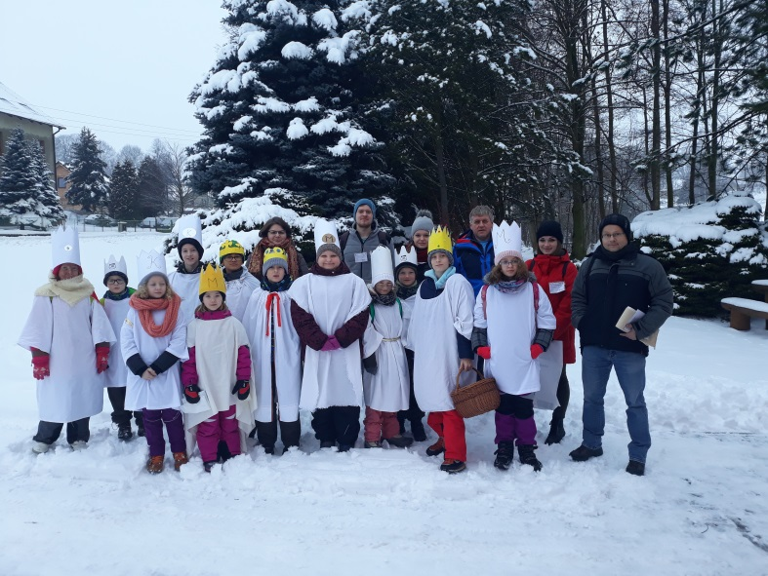
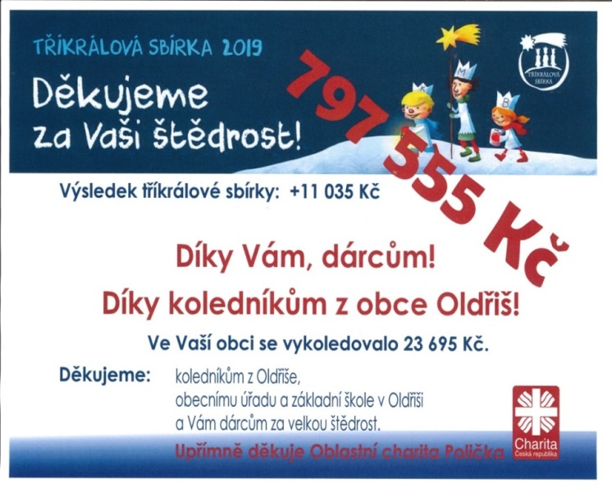
---------------------------------------------------------------------------------------------------------------------------------------------
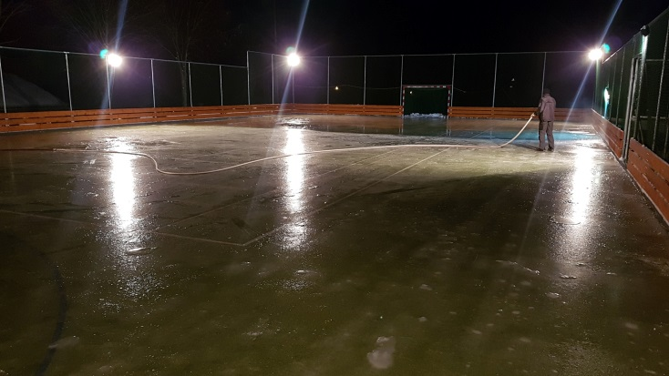
Fotky z přípravy ledové plochy:
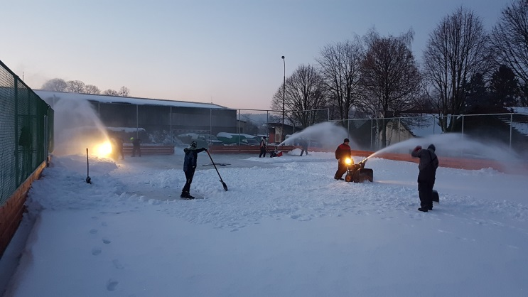
Ledová plocha je k dispozici každý den do 18.00 hod, pokud k tomu bude počasí nakloněno a bude
dostatečný mráz. Od 18-20.00 hod. je lední plocha vyhrazena turnajům v ledním hokeji. Brána do areálu je
odemčená. Při bruslení dbejte zvýšené opatrnosti a buďte ohleduplní vůči nejmenším bruslařům. Hezké
sportovní vyžití!
Místní poplatky v roce 2019
Informace z OÚ…
Obecní úřad bude poplatky za TKO a za psy na r. 2019 vybírat od 2.1.2019. Výše a podmínky poplatků za psy a za odvoz odpadu pro r. 2019 jsou následující:
Poplatky za psy jsou:
80,-- Kč za jednoho psa
40,-- Kč za psa, jehož majitelem je důchodce
120,-- Kč za druhého a dalšího psa Poplatek ze psů je splatný 31. 3. 2019
Od poplatku ze psů je osvobozen:
a) držitel psa, kterým je osoba nevidomá, bezmocná a osoba s těžkým zdravotním postižením, které byl přiznán III. stupeň mimořádných výhod podle zvláštního právního předpisu, osoba provádějící výcvik psů určených k doprovodu těchto osob, osoba provozující útulek zřízený obcí pro ztracené nebo opuštěné psy nebo osoba, které stanoví povinnost držení a používání psa zvláštní právní předpis;
b) držitel psa, který je členem výjezdové jednotky JSDH Oldřiš,
c) držitel psa, kterého převzal z útulku,

Prosíme o včasné nahlášení změny v držení psů - pořízení, úhyn, osvobození od poplatků na základě vyhlášky atd.

Poplatky za svoz odpadů budou ve výši:
- Sazba za osobu s trvalým pobytem v obci činí 550,-- Kč/rok
- Fyzická osoba, která má ve vlastnictví stavbu určenou k individuální rekreaci, byt nebo rodinný dům, ve kterých není hlášena k pobytu žádná fyzická osob, platí poplatek za tuto nemovitost ve
výši 550,--Kč/rok
Poplatek za odvoz TKO je splatný do 30. 6. 2019

K poplatku za TKO je vydaná vyhláška č. 1/2017. K dispozici je na webových stránkách obce, nebo na obecním úřadě. Osvobozeni od poplatku, nad rámec zákona 565/1990 Sb. o místních poplatcích, jsou dle čl. 6 vyhlášky:
- poplatník s pobytem v obci narozený v příslušném kalendářním roce,
- poplatník s pobytem v obci po dobu, kdy je ve výkonu nepodmíněného trestu odnětí svobody nebo vazby,
- poplatník s pobytem v obci, který je třetím a každým dalším nezaopatřeným dítětem v domácnosti; osvobození platí po celý kalendářní rok
- poplatník s pobytem v obci, který se po dobu celého kalendářního roku nepřetržitě zdržuje mimo obec;

POZOR!! Pokud bude poplatník žádat o osvobození od poplatku (za psa i za TKO) na základě zákona o místních poplatcích nebo na základě vyhlášky MUSÍ o to požádat, jinak mu osvobození od poplatku nebude přiznáno i když mu náleží.

Platba poplatků může být: v hotovosti v kanceláři OÚ, nebo na účet obce: 1231377379/0800 , variabilní symbol (VS) číslo domu. Částky prosíme platit zvlášť za psy a zvlášť za TKO, nesčítat je do jedné platby (z důvodu správné identifikace platby k plátci).
-----------------------------------------------------------------------------------------------------------------------------

Statistika obyvatel v obci k 1.1.2019
K 1.1.2019 má obec 662 obyvatel, z toho je 535 dospělých (284 mužů a 251 žen), dětí od 15-18 let je v
obci 29 (14 chlapců a 15 dívek), dětí do 15 let je 98 (50chlapců a 48 dívek). Průměrný věk obyvatel je 41 let. V roce 2018 se narodily 4 děti – z toho jeden chlapec a tři děvčátka. Na vždy nás opustilo 9 spoluobčanů –
3 ženy a 6 mužů. Nejstaršímu občanovi obce je 89 let a nejstarší občance 91 let.
------------------------------------------------

Na obecním úřadě jsou k vyzvednutí šedé pleteninové dámské rukavice a jedna dětská růžová s potisky.
Zřejmě byly zapomenuty při zpívání u stromečku.
Jak obec hospodařila v roce 2018:

Příjmy k 31.12.2018 |  |  | Rozpočet 2018 | Rozpočet 2018
 | skutečné plnění |  | schválený | upravený
daně | 9 061 475,10 |  | 8204000,00 | 9092540,00
poplatky ( TKO, psi, správní poplatky) | 395499,00 |  | 392400,00 | 397200,00
dotace | 8794403,57 |  | 6497340,00 | 8794405,00
pronájmy pozemků | 14593,00 |  | 9700,00 | 14600,00
prodej dřeva | 13140,00 |  | 0,00 | 13200,00
činnost knihovny | 4170,00 |  | 0,00 | 4170,00
hlášení rozhlasem | 1700,00 |  | 2000,00 | 2000,00
kulturní akce -dary a příjmy z akcí | 9244,00 |  | 0,00 | 10300,00
sport a tělovýchova - dary a vstupné | 16955,00 |  | 0,00 | 17363,00
areál na Orlovnou - půjčovné | 3400,00 |  | 2000,00 | 4400,00
bytové hospodářství - nájmy, stočné | 123694,00 |  | 127000,00 | 127212,00
nebytové hospodářství -nájem, vratky energií | 62002,00 |  | 52000,00 | 62012,00
komunální služby a územní rozvoj | 42733,00 |  | 40000,00 | 83000,00
nakládání s odpady (od EKO-KOMU, prodej železa) | 120496,00 |  | 105000,00 | 126224,00
prodej upomín. předmětů, knih, almanachu | 9275,00 |  | 20000,00 | 10000,00
požární ochrana-vratky energií, prodej materiálu | 14172,00 |  | 0,00 | 14172,00
činnost místní správy + dar od SDH Oldřiš | 51250,00 |  | 0,00 | 52000,00
úroky z účtů | 1106,77 |  | 1000,00 | 1110,00
prodané akcie | 9057,00 |  | 0,00 | 9060,00
Příjmy celkem | 18748365,44 |  | 15452440,00 | 18834968,00
Výdaje k 31.12.2018
Lesní hospodářství | 6171,00 |  | 45000,00 | 25000,00
Silnice a místní komunikace – údržba,výstavba | 1618740,19 |  | 555000,00 | 1675000,00
Odvádění a čištění odpadních vod - kanalizace | 7476,00 |  | 612000,00 | 11780,00
Mateřská škola | 693322,00 |  | 471500,00 | 693322,00
Základní škola | 597095,00 |  | 555000,00 | 597095,00
Knihovna a kroniky | 41839,00 |  | 53000,00 | 60730,00
Církve - příspěvek FS ČCE Borová | 15000,00 |  | 0,00 | 15000,00
Rozhlas - opravy, poplatky | 29095,00 |  | 10600,00 | 35600,00
kultura- akce, SPOZ, 130 let výročí | 157838,16 |  | 234000,00 | 174000,00
Tělovýchova - areál, sportovní akce | 2691953,54 |  | 3267000,00 | 2703723,00
Zájmová činnost a rekreace- hřiště, kroužky | 10694,00 |  | 16000,00 | 17200,00
Bytové a nebytové hospodářství | 149769,00 |  | 125000,00 | 195000,00
Komunální služby a územní rozvoj - např. VVP | 1356470,56 |  | 629000,00 | 1401265,00
pozemky, veř. osvětlení, změna ÚP, auto Dacia
Nakládání s odpady | 446416,00 |  | 442000,00 | 462000,00
Péče o vzhled obce a veřejnou zeleň | 54800,00 |  | 105000,00 | 105000,00
Služby sociální péče a prevence | 25790,00 |  | 29000,00 | 29000,00
Ochrana obyvatelstva-rezerva | 0,00 |  | 10000,00 | 10000,00
Požární ochrana –JSDH, rekonstrukce HZ, stará Hz | 5129344,25 |  | 4551200,00 | 5158825,00
Zastupitelstvo obce | 927432,07 |  | 991000,00 | 991000,00
Volby v roce 2018 | 65816,00 |  | 22000,00 | 67946,00
činnost správní správy - OÚ | 1052177,51 |  | 1103000,00 | 1116000,00
peněžní služby- pojištění majetku, poplatky | 49171,60 |  | 50300,00 | 53533,00
daň z PPO za obec | 60040,00 |  | 100000,00 | 60040,00
vratka dotace na volby z roku 2017 | 4069,00 |  | 4100,00 | 4100,00
výdaje celkem | 15190519,88 |  | 13980700,00 | 15662159,00
stav bankovních účtů k:
1.1.2018 8 581 160,54
k 31.12.2018 12 139 006,10

Investiční akce a získané dotace:
Rekonstrukce hasičské zbrojnice:
celková hodnota budovy původní garáže byla navýšena o 7 790 950,- Kč
získaná dotace: 6 362 949,57 Kč – poskytovatel Ministerstvo pro místní rozvoj – Integrovaný regionální operační program

Víceúčelový sportovní areál:
Hodnota areálu: 2 712 357,76 Kč + technické zhodnocení areálu o dřevěné mantinely 51578,- Kč
Získaná dotace: 1 613 535,--Kč, poskytovatel Ministerstvo pro místní rozvoj - Podpora rozvoje regionů

Ostatní dotace v roce 2018:
- Úřadu práce ČR na pracovní místa: 327 000,- Kč
- Pardubický kraj –POV- dotace na III. etapu výstavby komunikace za OÚ – 120 000,- Kč
- Pardubický kraj – dotace na pořízení elektrocentrály pro JSDH – 20000,- Kč
- Pardubický kraj – dotace na radiostanici do zásahového auta JSDH – 13 000,- Kč
- Ministerstvo vnitra – na výdaje JSDH(školení, zásahy, vybavení) – 29861,- Kč
- dotace na volby prezidenta republiky a na volby do ZO a Senátu – 67 946,- Kč
- Pardubický kraj - příspěvek na výkon státní správy 133 300,-Kč
- Ministerstvo školství – OPVVZ - průtoková dotace pro MŠ – 106 812,- Kč
-----------------------------------------------------------------------------------------------------------------------------------
Informace ze školní jídelny

Vedoucí ŠJ oznamuje všem strávníkům a rodičům dětí z MŠ a ZŠ, že od 1.3.2019 je ŠJ nucena zvýšit cenu obědů. Důvodem jsou narůstající náklady – zdražení energií, cena potravin, atd.
Cena oběda pro děti z MŠ bude: Děti 3-6 let = 33,- Kč/ den ( 22x33 = 726 Kč/měsíc)
Děti 7 let = 35,- Kč/ den ( 22x35 = 770Kč/měsíc)

Cena oběda pro děti v ZŠ bude: Děti 6-10 let = 20,- Kč/ den (22x20 = 440 Kč/měsíc)
Děti 11-14 let = 21,- Kč/den (22x21 = 462 Kč/měsíc)

Cena oběda pro cizí strávníky bude 53,- Kč (22x53 = 1166 Kč/měsíc)

Prosím o úpravu částek na trvalých příkazech v bankách dle výpočtů v závorkách. Změna částky na trvalém příkazu musí být už v únoru 2019. Případné dotazy vám zodpovíme ve školní jídelně. G. Kvapilová

Nejoriginálnější , ručně vyrobený anděl
V předvečer Štědrého dne se zasedací místnost obecního úřadu zaplnila hned dvakrát. Nejprve zaujali svá místa andělé – stojící, ležící, létající, zářící, krásní svojí prostotou a krásní svým poselstvím.
Podruhé se do sálu nahrnuli návštěvníci, aby vše nejen zhlédli, ale svými hlasy i ohodnotili, kteří andílci patří mezi ty letošní TOP anděly.
A jistě to bylo nelehké hodnocení! Celkem 64 andělů – háčkovaných, pletených, pečených, vystříhaných, letovaných, ze dřeva, z plastu, kovu, skla, keramiky,…. Jak vybrat? Žádný z výrobků nezůstal bez bodu, přesto byli někteří andělé díky vašim hlasům vyneseni do „nebeských výšin“.
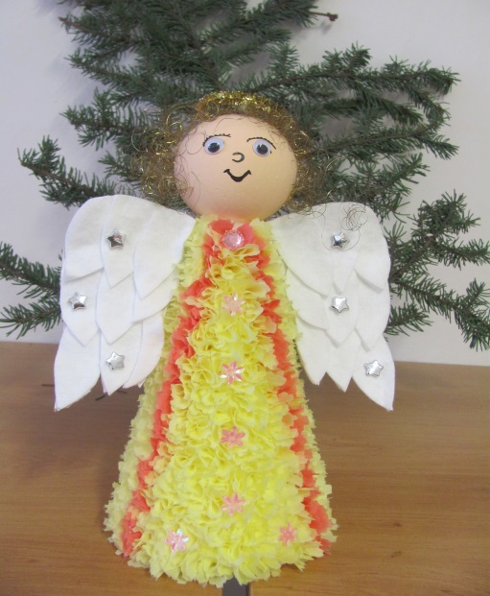
1. místo - Žlutý anděl od Věry Mlynářové (37 bodů)

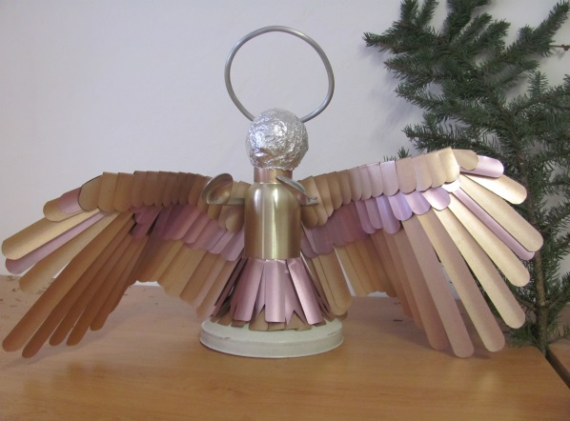
2.místo Anděl z odpadového hliníku
od Vlastimila Hejduka (33)

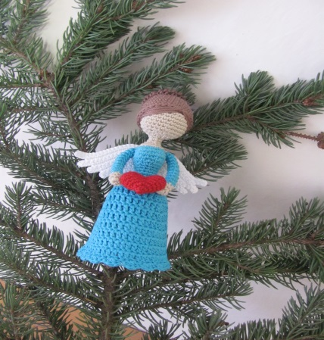

3.místo - Háčkovaný anděl od rodiny Uvírovy (27)
4.-Svítící (Magdaléna Mlynářová s maminkou, 26),
5. Z barevných košíčků (rodina Felcmanova, 25),
6. Z listů knihy (Kačka Koutná s maminkou, 23).

Kompletní výsledky budou ke zhlédnutí ve škole.

Jako organizátory celé akce nás, kromě vysoké úrovně, potěšilo i to, že mezi účastníky byli nejen žáci naší základní školy, ale i děti z mateřinky, rodiče našich žáků a také dospělí z Oldřiše i blízkého okolí. Chtěli bychom poděkovat za váš čas, um a odvahu ukázat všem, že něco umíte, poděkovat i za to, že motivujete děti k práci, k vnímání krásna. Bez ohledu na nějaké celkové umístění.
Předvánoční rukodělná výstava byla andělsky nejen laděná, ale i andělsky půvabná. Už nyní přemýšlíme nad tématem pro podobnou výstavu v příštím roce.
V. Vajs
Zprávičky z naší mateřské školičky… … měsíc prosinec…

Jak už tomu tak bývá, konec roku je nabitý nejrůznějšími aktivitami, a ne jinak tomu bylo i v naší školce. Pojďme si vše tedy projít pěkně od začátku.
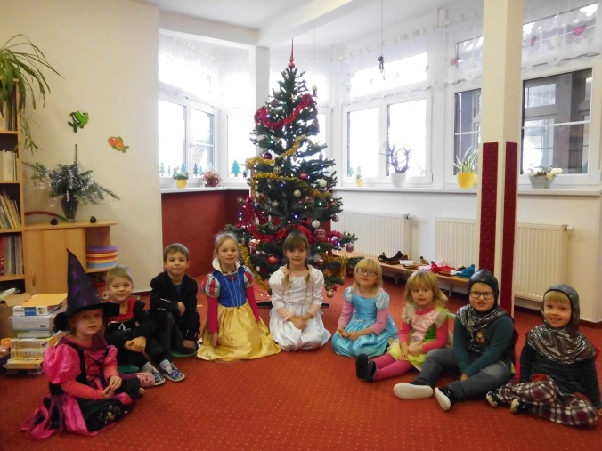
Čertovsky naladit nás přišli 3. 12. školáci z místní základní školy. Žáci 2. a 3. třídy, pod vedením paní učitelky Šlosrové, si pro děti připravili čtení o čertovské škole. Z jejich příběhu jsme se dozvěděli, jak to v takové škole chodí a co vše se tam malý čertíci učí. Na konec jsme si společně vyrobili ještě papírového čerta, čímž jsme zakončili příjemné dopoledne.
Pak se u nás z čista jasna objevilo pekelné psaní, které nás zvalo na „čertovské posvícení“, které se konalo 5. 12. v budově bývalé mateřské školky. Po důkladné přípravě písní a básní jsme vyzbrojení odvahou vyrazili na posvícení. Zde na nás čekal sám Lucifer se svými pekelníky. Poté, co děti statečně předvedly všechny písničky a básničky, dostaly za odměnu několik drobností a sladkostí. Jako překvapení bylo pro ně nachystáno pečení kynutých čertíků. Ti se dětem povedli na výbornou a chutnali výtečně.
Po úspěšném absolvování čertovského posvícení jsme se hned vrhli na přípravy před svátky vánočními. Na předvánoční dílničce si děti společně s rodiči mohli vyrobit vánoční dekorace, ozdoby či přáníčka.
Vánočně laděné bylo i představení, které se konalo v Tylově divadle v Poličce. Jmenovalo se „Putování za vánoční hvězdou“. Děti se prostřednictvím pohádky seznámily s příběhem narození Ježíška v Betlémě.
Tou úplně poslední předvánoční tečkou byla již tradičně besídka pro rodiče, prarodiče, sourozence… zkrátka pro všechny, kdo se přišli podívat. Nechyběly básničky, písničky, tanečky, ale také krátké divadlo. To vše se dětem moc povedlo a věříme, že to všechny diváky při nejmenším potěšilo a vykouzlilo úsměv na tváři. Děti si za odměnu odnesly domů drobné dárečky, ale již netrpělivě vyhlížely druhého dne, kdy do školky přijde Ježíšek a donese nové hračky a hry. Podle rozzářených očí a krásných úsměvů soudíme, že se i letos Ježíšek s dárky trefil do černého.
Na závěr nezbývá než za celý kolektiv mateřské školy popřát krásný rok 2019. Ať je plný radosti, štěstí, zdraví, lásky a pohody.
Lenka Mičková, učitelka MŠ

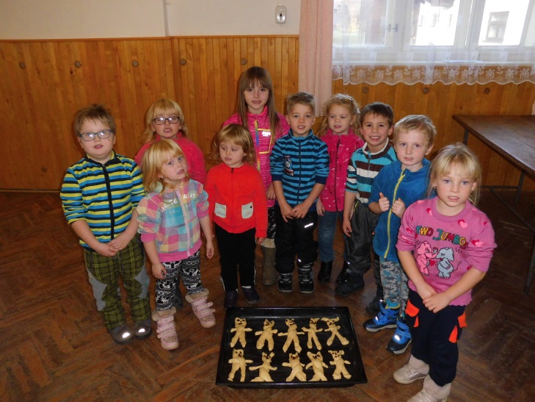
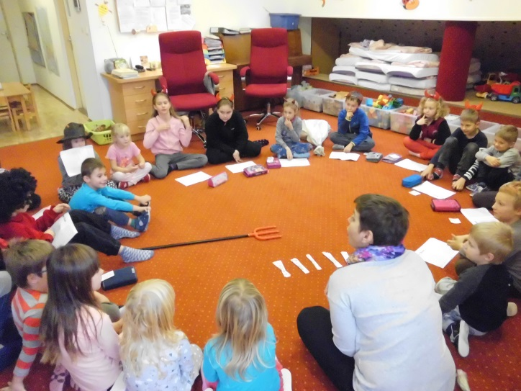

Událo se u nás…

Zadáno pro ženy poprvé a snad ne naposledy…..

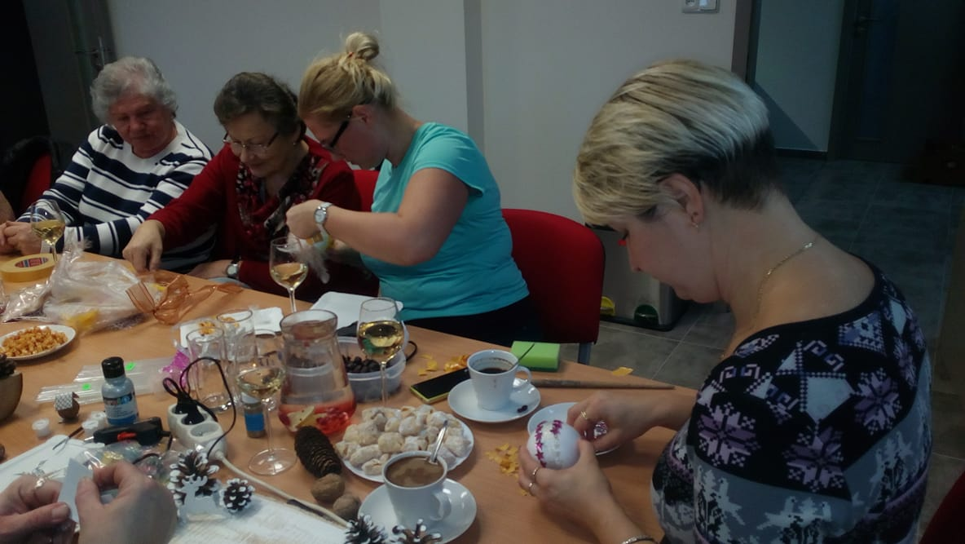
Kulturní komise nezahálí ani koncem roku. Na třetí adventní neděli byla připravena akce s názvem Zadáno pro ženy. V nové hasičárně se sešly téměř dvě desítky žen. V příjemné předvánoční atmosféře si mohly vyrobit malou vánoční dekoraci, ať už svícínek, baňku nebo andělíčka. Jedna šikulka si udělala i malý betlémek. K dispozici byly ukázky možných výrobků a samozřejmě materiál k výrobě. Na stolech byly košíčky s ořechy, šiškami, byly zde stuhy, korálky, svíčky, různé perličky, barvičky, štětce, lepidla a tavící pistole. Záleželo jen na fantazii a chuti každé z žen. A když si některá netroufla vyrobit něco sama, jiná pomohla a tak žádná domů neodcházela s prázdnou. Při tvoření a u skleničky vína se probíraly vánoční dárky, recepty cukroví, mluvilo se o vánočních rituálech a zvycích a panovala příjemná předvánoční nálada. Bylo připraveno malé občerstvení ke kávě, některé dobrůtky přinesly i samy návštěvnice. Odpoledne uteklo jako voda a před námi byl poslední týden do vánoc. Věřím, že si ženy tento den, který měly jen pro sebe, užily a načerpaly tolik potřebnou energii před přicházejícími vánočními svátky.

Zpívání u stromečku – bezva tradice

Tradiční zpívání u vánočního stromečku u obecního úřadu v předvečer štědrého dne vyšlo tentokrát na neděli. Už od rána se honily mraky, bohužel ne sněhové, ale dešťové, a tak jsme napnuti vyčkávali, jak to bude večer. Kolem šesté hodiny večer se u stromečku navzdory nevlídnému počasí sešla velká část našich spoluobčanů. Program zahájil pan starosta s přáním krásných a poklidných vánoc, poté pohladil duši mluveným slovem pan farář. Nakonec pan ředitel školy pozval všechny přítomné, aby po zpívání zašli ještě do zasedací místnosti, kde probíhala soutěžní výstava andělů a každý z návštěvníků dal bod svému favoritu. Zpívání vedly ženy a dívky z kostelního sboru, zazněly koledy a vánoční skladby, takže se mohl každý přidat. Po zpívání byl vytvořen špalír od úřadu po obou stranách až k silnici, každý si nachystal prskavky a ty byly na povel zapáleny. Byl to jeden z nejdelších a nejkrásnějších prskavkových svítících řetězů, co kdy v Oldřiši byl. Dospěláci se zahřáli svařákem, děti a řidiči dostali horký čaj. Během večera trochu pršelo, ale na samý závěr přišla pořádná mokrá sprcha. Nepřízeň počasí nepokazila předvánoční atmosféru, lidé si vzájemně přáli krásné vánoce a rozcházeli se domů.
Foto a text: Kamila Lorencová
A co se teprve dít bude…

Odpolední kafíčko
Dovoluji si vás pozvat na Babičkovský bál a to ve středu 13.2.2019 v 17.00 hodin do zasedací místnosti Obecního úřadu v Oldřiši.
Pohoštění a hudba zajištěna. Kamila L.

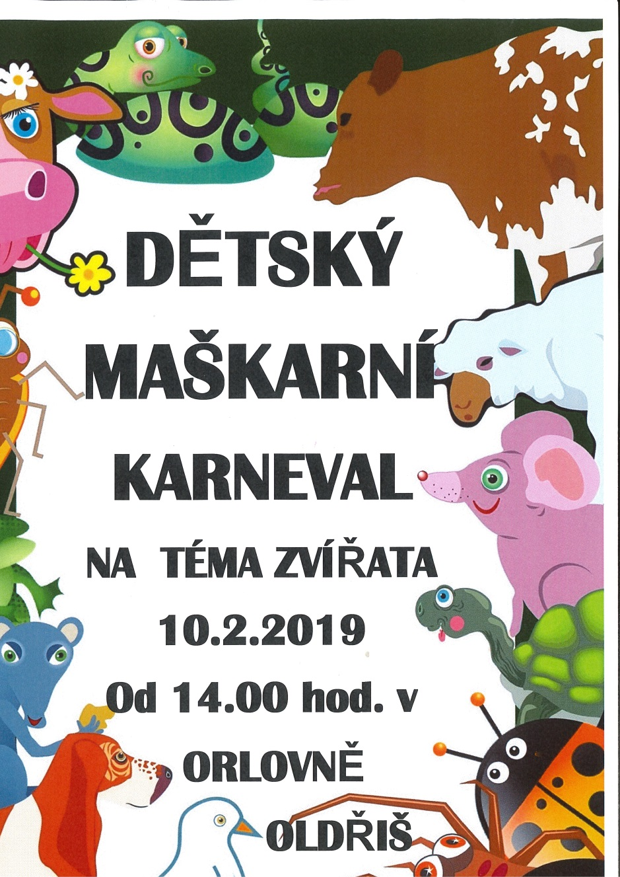
Dětský karneval ve znamení zvířátek.
V neděli 10.2.2019 ve 14.00 hodin v Orlovně. Zveme všechny děti na karnevalové rejdění v maskách zvířátek, vítány budou i jiné masky. Hry, soutěže a odměny jsou připraveny. Občerstvení zajištěno.

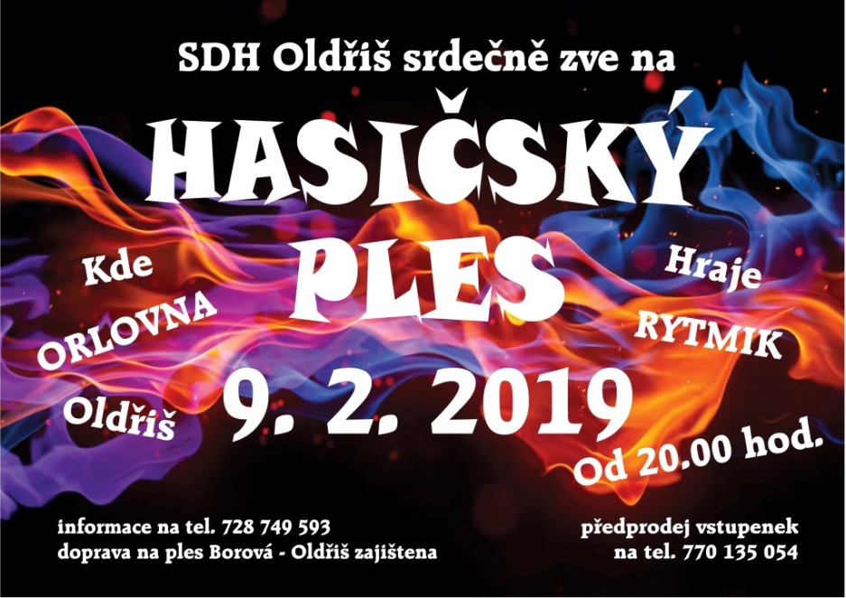

Zveme Vás do Kraje Smetany a Martinů – únor 2019

Borová
2. 2. 2019 od 20.00 hod. – Tradiční hasičský ples
k poslechu a tanci hraje QUATRO
16. 2. 2019 – Dětský karneval

Bystré
15. 2. 2019 – Společenský ples
od 20 hod. v Sokolovně Bystré. Hraje skupina NONUS. Těšit se můžete na předtančení žáků 9. tříd a ZUŠ Bystré.

16. 2. 2019 – Dětský maškarní karneval
od 13:30 v Sokolovně Bystré.

23. 2. 2019 – Do hrobky tanečním krokem
detektivní komedie, kterou Vám představí divadelní spolek Hýbl Česká Třebová. Od 19 hodin v divadelním sále Sokolovny. Vstupné v předprodeji v IC 60 Kč, na místě 70 Kč.

Dolní Újezd
16.2.2019 - Hasičský ples od 20:00
Hudba - Kdo má čas a Junior II
Vstupné 60Kč, bohatá tombola, občerstvení zajištěno

Litomyšl
8.2.2019, 20:00 - Krausberry - koncert
Music Club Kotelna
Vstupné: 220 Kč v předprodeji (IC Litomyšl) / 280 Kč na místě

23.2.2019, 17:00 - Nathaniel Filip a Zuzana Bubílková: Šansony, slavné melodie a BUBU fóry
Husův sbor, Litomyšl
Hudebně-zábavné představení. Nathaniel Filip jako zpěvák šansonu a tradičních vokálních písní, při kterých jej doprovází vynikající klavírista dr. Alexander Döme, propojil svou hudbu s mluveným slovem v podání první dámy české satiry Zuzany Bubílkové.
Vstupné: 160 Kč v předprodeji (IC Litomyšl) a 200 Kč na místě

24.2.2019 od 15:00 - Zpíváme a tančíme s Míšou: Lesní království, Smetanův dům

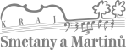

Míša Růžičková se svojí písničkovou šou přináší zábavu pro naše nejmenší diváky.
Vstupné: 150 Kč, děti do 2 let zdarma (IC Litomyšl)

Lubná
1. 2. - Hasičský ples, začátek 20.00, Skalka.

Oldřiš
9.2.2019 - Hasičský ples v Orlovně Oldřiš
Začátek ve 20.00 hod. K tanci a poslechu hraje Rytmik. Doprava Borová –Oldřiš zajištěna na tel. 728 749 593.

10.2.2019 - Dětský maškarní karneval v Orlovně Oldřiš.
Začátek ve 14.00 hod. Těšíme se na všechny krásné masky.

Polička
1.2.2019 – Karel Plíhal - recitál
od 20:00 hod. ve společenském domě Jordán
do 10.4.2019 – Jeden den ve středověku
Chtěli byste prožít jeden den ve středověku? Tak se přijďte podívat na stejnojmennou výstavu. Vyzkoušíte si své dovednosti v řemeslné a písařské dílně, při sestavování vitráže či pečetění a mnoho dalšího. Centrum Bohuslava Martinů v Poličce

21. 2. 2019 - Nepál - Himálajské dobrodružství Jiřího Kolbaby
od 19:00 hod. v Tylově domě
Přijměte pozvání na náročný vysokohorský trek přes Horní Dolpo k pohádkovému jezeru Poksundo. Poznáme mnoho přírodních skvostů, úžasně pohostinné a inspirativní lidi i dech beroucí tradice.

Sebranice
17. 2. 2019 – Karneval mateřské školy Sebranice – na téma Lidová písnička
od 15 hod. na sále kulturního domu, vstupné 30 Kč, host – živá kapela, dětská tombola, občerstvení zajištěno.
22. 2. 2019 – Hasičský ples – od 20.00 hod. na sále kulturního domu
ve 21.00 hod. vystoupení mladých hasičů. Bohatá tombola, občerstvení zajištěno.
Informace poskytuje: Ing. Naďa Šauerová, www.regionsm.cz

video

Nabízím možnost kolektivního sportovně –tanečního pohybu pro oldřišská děvčata (7-18 let)
v rytmu zumby. První zkušební hodina se bude konat 14.2.2019 od 17.00 hod. v zasedací místnosti OÚ (potřebujeme dataprojektor). Další hodiny budou dle ohlasu a zájmu. Protože je zasedací místnost malá, bude omezen počet účastnic prozatím jen na 6 účastnic. Vzít si s sebou sportovní obuv a oděv, nápoj. V případě zájmu prosím volejte na telefon 702/120 281. R. Koutná.

------------------------------------------------------------------
Informace z AZASS Polička
Výstavba domů s pečovatelskými byty

V Borové, Pomezí a v Sádku zahájil Svazek obcí AZASS výstavbu domů s pečovatelskými byty.
V prvním podlaží každého z objektů vzniknou čtyři bezbariérové bytové jednotky (tzv. pečovatelské byty) o velikosti 1+kk, v druhém podlaží dva byty o velikosti 2+kk a provozní zázemí pečovatelské služby.
Pečovatelské byty jsou spolufinancovány z prostředků Ministerstva pro místní rozvoj ČR – programu „Podpora bydlení“, dotačního titulu „Pečovatelské byty“ pro rok 2018.
Projekt „Provozní zázemí pečovatelské služby Borová a Pomezí" je spolufinancován Evropskou unií prostřednictvím Evropského fondu pro regionální rozvoj a státním rozpočtem (IROP, výzva č. 29), na projekt „Provozní zázemí pečovatelské služby, Sádek" je podána žádost o dotaci v rámci 62. výzvy IROP.
….………………………………………………………………………………………………….
Nabídka práce:

I.AGRO Oldřiš a.s. hledá pracovníka do ŽV - stájník nebo dojička, hlavní pracovní poměr, dvojsměnný provoz, prac .úvazek 35 nebo 39 hod týdně, hrubá mzda min.23.000 Kč/měs. případně dle odpracovaných směn, příspěvek na penzijní připojištění, stravenky. Pro bližší informace volejte H.Lossmannová - mob:
602/ 644 289.

-------------------------------------------------------------------------------------------------------
Informace z knihovny

Minulý rok jsme měli v knihovně trošku volnější – nepořádalo se tolik akcí a letos se budeme snažit to napravit. Už v březnu se děti budou moci těšit na jarní diskotéku, nezapomeneme prvňáčky pasovat na čtenáře, uspořádáme nějaký poučný výlet i besedu. Člobrdiáda bude samozřejmě také a ještě navíc i nějaké překvapení. Stále budeme doplňovat knižní fond o nové knižní tituly, aby čtenáři měli z čeho vybírat…
Knihovna je nově osvětlena, přijďte se podívat, jestli jste nějakou pěknou knížku ve svém výběru nepřehlédli. Dále prosím čtenáře, kteří mají půjčené a již přečtené knihy delší dobu doma (půl roku a déle), zda by je mohly do knihovny vrátit – čeká nás revize knihovního fondu od poličské knihovny, a z toho důvodu je potřeba mít co nejvíce knih vrácených do knihovny.
Ve středu 6. února bude knihovna z důvodu jarních prázdnin a dovolené uzavřena. Knihovnice

JSDH Oldřiš v roce 2018
Na začátku roku 2019 mi dovolte krátké ohlédnutí za činností JSDH Oldřiš v minulém roce. Jednotka v počtu 13 osob zajišťovala dle zákona jako její prvotní úkol požární ochranu v naši obci i mimo ní. Podílela se na preventivní činnosti, účastnila se školení dle vypracovaného ročního plánu, prováděla výcvik nejen s dýchací technikou, ale i nácvik techniky zásahu v případě zdolávání požáru.

Výjezdy JSDH Oldřiš za rok 2018
- 24. 03. 2018 Technická pomoc – kácení stromu u silnice v Oldřiši
- 05. 06. 2018 Výcvik jednotky, taktické školení – pád letadla u rybníka Královec, spolupráce s HZS Polička
- 18. 06. 2018 Likvidace skvrny hydraulického oleje pomocí sorbentu v Oldřiši
- 22. 08. 2018 Technická pomoc – likvidace obtížného hmyzu na Babce 192
- 28. 08. 2018 Technická pomoc – likvidace obtížného hmyzu Oldřiš 19
- 04. 09. 2018 Technická pomoc – likvidace obtížného hmyzu Oldřiš 23
- 24. 09. 2018 Technická pomoc - kácení stromu u silnice v Oldřiši u Bělidla
- 14. 10. 2018 Likvidace požáru hrabanky v lese na Přibylově
- 30. 10. 2018 Technická pomoc - kácení stromu u silnice v Oldřiši za Bělidlem
- 28. 12. 2018 Požár rodinného domu Polička, Hejdukova 118
Aktivity JSDH Oldřiš za rok 2018
- 20. 02. 2018 Zdravotní příprava jednotky, instruktor Hegr Martin HZS Svitavy
- 01. 04. 2018 Výcvik jednotky na HZS Polička+ výcvik s dýchací technikou
- 10. 08. 2018 Výcvik jednotky na obsluhu nové CAS 15 Mercedes Benz
- 04. 09. 2018 Výcvik jednotky na obsluhu CAS 15 Mercedes u rybníku pana Stodoly + výcvik s dýchací technikou
- Brigády na údržbu techniky, na úpravy při stavbě nové hasičské zbrojnice
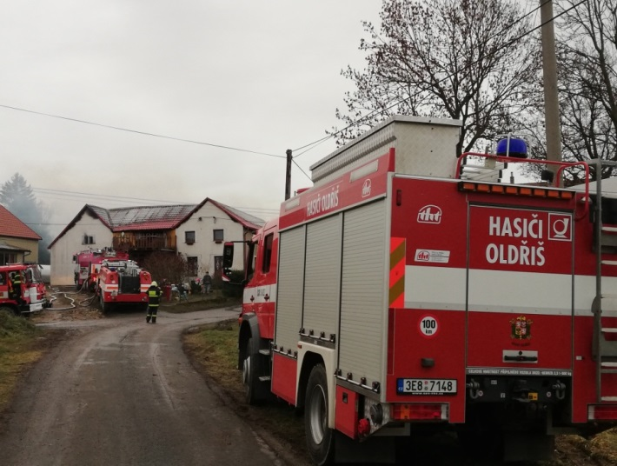
- Kondiční jízdy strojníků s CAS 15 Mercedes Benz a Ford Tranzit

Poděkování patří všem členům jednotky za odvedenou práci , za osobní čas, který věnovali výcviku a účasti při zásazích a také jejich rodinám za pochopení a toleranci při této dobrovolné činnosti. Všem občanům za jednotku SDH přeji do roku 2019 mnoho zdraví, štěstí, lásky a porozumění.

Za JSDH Oldřiš Oplištil Luděk st.

/ foto Oplištil st.- požár Polička /
----------------------------------------------------------------------------------------------------------------------------------------------------------------------------------------------------
Informace k vydávání Zpravodaje: OLDŘIŠSKÝ ZPRAVODAJ je periodický tisk územního samosprávného celku. Zpravodaj vydává Obec Oldřiš, Oldřiš 132, tel.: 461 747 117, vychází 1x měsíčně bezplatně v nákladu 280 výtisků. www.oldris.cz . Povoleno Ministerstvem kultury ČR pod evidenčním číslem MK ČR E 22726. Do Zpravodaje může svými příspěvky přispívat každý, kdo má zájem. Příspěvky neprochází redakční jazykovou úpravou, pisatel bude pod svým článkem vždy jmenován. Podepsané příspěvky vyjadřují názory pisatelů a nemusí být totožné s názorem vydavatele. Příspěvky zasílejte mailem na adresu: ucetni.oldris@email.cz . Uzávěrka je vždy 20. den v měsíci.

